استمارة السيرة الذاتية
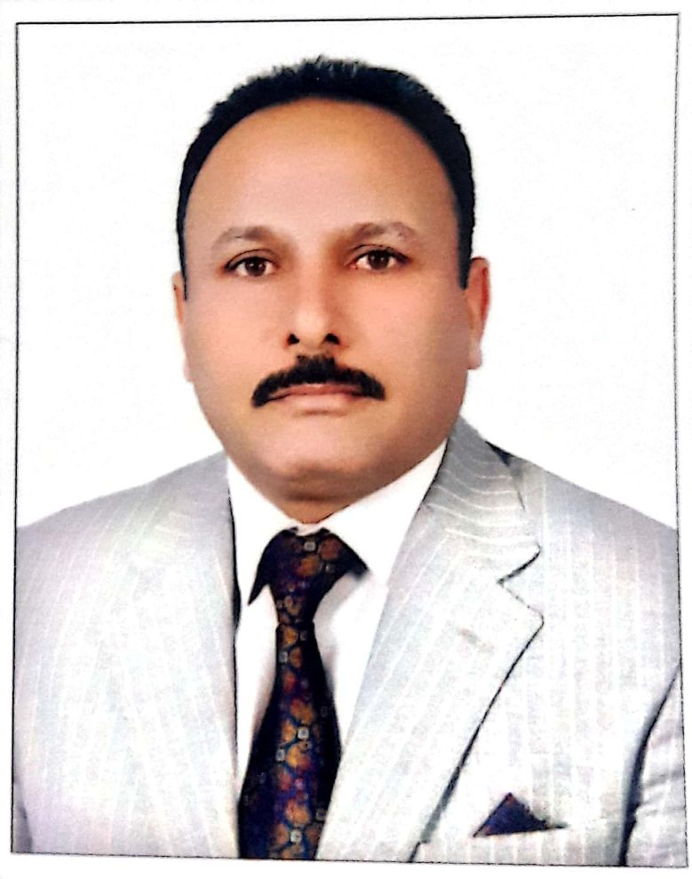صورة

الاسم: ليث ابراهيم محمد
اللقب العلمي: مدرس مساعد
العنوان الوظيفي: مستشار قانوني مساعد

الشهادة | السنة | الجهة المانحة
ماجستير | 2012 | الجامعة العربية/ مصر

الاختصاص الدقيق: قانون خاص/ احوال شخصية
الاختصاص العام: قانون
البريد الالكتروني المؤسسي: layth.ibrahim@uoninevah.edu.iq
صفحة الباحث في جوجل سكولار Google Scholar:لايوجد
صفحة الباحث في ريسيرج كيت Research Gate:لايوحد
صفحة الباحث فى Scopus profile:لايوجد
صفحة الباحث فى Publons profileلايوجد
اورسيد ORCID:لايوجد

- الخبرات الأكاديمية: المشاركة في العديد المؤتمرات و إقامة الورش والندوات

- عضوية الجمعيات العلمية والمؤسسات الأكاديمية:

- عضو نقابة الاكاديميين العراقيين /فرع نينوى

- البحوث والمؤلفات:لايوجد

picture

Curriculum Vitae (CV)

Name:
Scientific Title:
Position:
University | Year | Certificate
Specialty:
Field:
Academic Email:
Google Scholar:
Research gate:
Scopus profile:
Publons profile:
ORCID:

Academic Experiences:

Memberships:

Published Papers and books:

